Приложение №6 к приказу
Департамента градостроительного развития Томской области от_____________№ _____

Сведениями о границах территориальной зоны П-1 (Зона объектов производственной деятельности, энергетики и связи)
ОПИСАНИЕ МЕСТОПОЛОЖЕНИЯ ГРАНИЦ
Зона объектов производственной деятельности, энергетики и связи (П-1)
План границ объекта землеустройства.
Обзорная схема МАСШТАБ 1:2000

Условные обозначения:
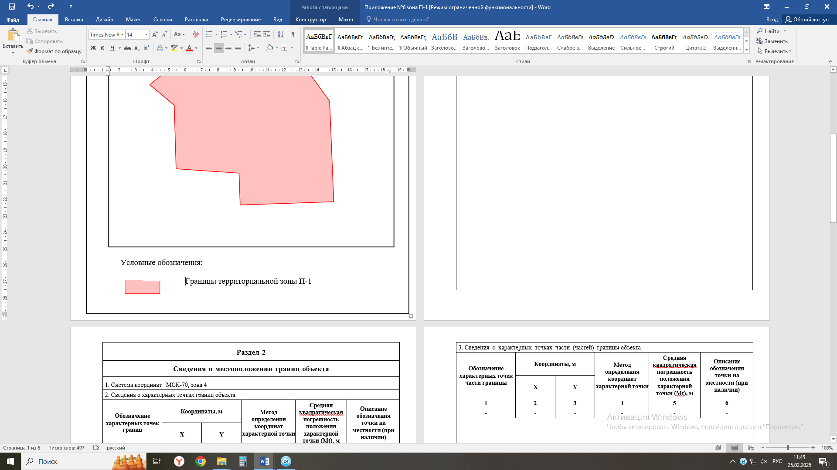 | Границы территориальной зоны П-1
ГРАФИЧЕСКОЕ ОПИСАНИЕ
местоположения границ населенных пунктов, территориальных зон, особо охраняемых природных территорий, зон с особыми условиями использования территории
Зона объектов производственной деятельности, энергетики и связи (П-1)
(наименование объекта, местоположение границ которого описано (далее - объект))
Раздел 1
Сведения об объекте
№ п/п | Характеристики объекта | Описание характеристик
1 | 2 | 3
1. | Местоположение объекта | Томская область, район Томский, село Новорождественское
2. | Площадь объекта +/- величина  погрешности определения площади (Р +/- Дельта Р) | 56961 +/- 2088 м²
3. | Иные характеристики объекта | -

Раздел 2
Сведения о местоположении границ объекта
1. Система координат МСК-70, зона 4
2. Сведения о характерных точках границ объекта
Обозначение характерных точек границ | Координаты, м |  |  | Метод определения координат характерной точки |  |  | Средняя квадратическая погрешность положения характерной точки (Мt), м |  | Описание обозначения точки на местности (при наличии)
 | X | Y
1 | 2 | 3 |  | 4 |  |  | 5 |  | 6
н1 | 360664.30 | 4393910.22 |  | Метод спутниковых геодезических измерений (определений) |  |  | 2.5 |  | -
н2 | 360709.53 | 4393967.24 |  | Метод спутниковых геодезических измерений (определений) |  |  | 2.5 |  | -
н3 | 360819.85 | 4394052.45 |  | Метод спутниковых геодезических измерений (определений) |  |  | 2.5 |  | -
н4 | 360639.17 | 4394183.23 |  | Метод спутниковых геодезических измерений (определений) |  |  | 2.5 |  | -
н5 | 360486.33 | 4394189.46 |  | Метод спутниковых геодезических измерений (определений) |  |  | 2.5 |  | -
н6 | 360481.39 | 4394047.44 |  | Метод спутниковых геодезических измерений (определений) |  |  | 2.5 |  | -
н7 | 360483.91 | 4394047.42 |  | Метод спутниковых геодезических измерений (определений) |  |  | 2.5 |  | -
н8 | 360529.80 | 4394045.88 |  | Метод спутниковых геодезических измерений (определений) |  |  | 2.5 |  | -
н9 | 360536.40 | 4393950.28 |  | Метод спутниковых геодезических измерений (определений) |  |  | 2.5 |  | -
н10 | 360632.96 | 4393947.48 |  | Метод спутниковых геодезических измерений (определений) |  |  | 2.5 |  | -
н1 | 360664.30 | 4393910.22 |  | Метод спутниковых геодезических измерений (определений) |  |  | 2.5 |  | -
3. Сведения о характерных точках части (частей) границы объекта
Обозначение характерных точек части границы |  | Координаты, м |  |  | Метод определения координат характерной точки | Средняя квадратическая погрешность положения характерной точки (Мt), м |  | Описание обозначения точки на местности (при наличии)
 |  | X | Y
1 |  | 2 | 3 |  | 4 | 5 |  | 6
- |  | - | - |  | - | - |  | -

Раздел 3
Сведения о местоположении измененных (уточненных) границ объекта
1. Система координат |  | -
2. Сведения о характерных точках границ объекта
Обозначение характерных точек границ | Существующие координаты, м |  |  | Измененные (уточненные) координаты, м |  | Метод определения координат характерной точки | Средняя квадратическая погрешность положения характерной точки (Мt), м | Описание обозначения точки на местности (при наличии)
 | X |  | Y | X | Y
1 | 2 |  | 3 | 4 | 5 | 6 | 7 | 8
- | - |  | - | - | - | - | -
3. Сведения о характерных точках части (частей) границы объекта
Обозначение характерных точек части границы | Существующие координаты, м |  |  | Измененные (уточненные) координаты, м |  | Метод определения координат характерной точки | Средняя квадратическая погрешность положения характерной точки (Мt), м | Описание обозначения точки на местности (при наличии)
 | X |  | Y | X | Y
1 | 2 |  | 3 | 4 | 5 | 6 | 7 | 8
- | - |  | - | - | - | - | -
ТЕКСТОВОЕ ОПИСАНИЕ
местоположения границ населенных пунктов, территориальных зон
Прохождение границы |  | Описание прохождения границы
от точки | до точки
1 | 2 | 3
н1 | н2 | -
н2 | н3 | -
н3 | н4 | -
н4 | н5 | -
н5 | н6 | -
н6 | н7 | -
н7 | н8 | -
н8 | н9 | -
н9 | н10 | -
н10 | н1 | -

